# **【擂台比武争先锋 比学赶超同提升】黄花塔拉苏木召开抓党建促乡村振兴 “比武争星”擂台赛**

为全面加快农业农村现代化“新赋能”，进一步激发新时代嘎查村党组织书记在推进乡村振兴战略中担当作为的内生动力，6月2日，黄花塔拉苏木召开抓党建促乡村振兴“比武争星”擂台赛。

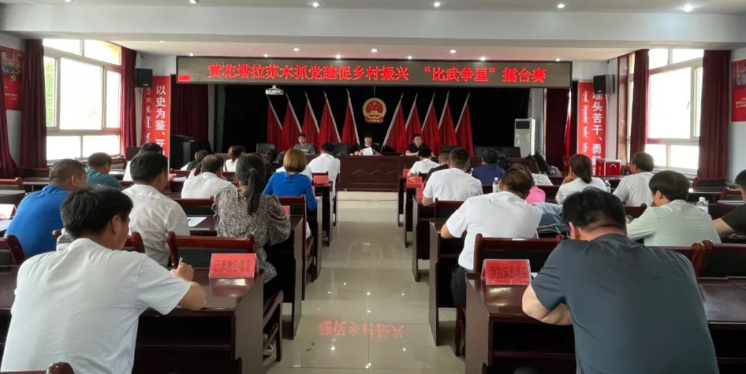

活动采取述职演讲、现场互动、点评打分等方式，22个嘎查村党支部书记围绕“最强党支部”的政治功能强、队伍建设强、组织生活强、作用发挥强、群众工作强“五强标准”和嘎查村党组织“星级管理”要求，结合乡村振兴、疫情防控、党建工作、生态建设、环境卫生、平安建设等实际工作，汇报工作实绩、展示发展变化、交流工作方法，晒出了工作成绩、找准了工作薄弱点、比出了干事创业的精气神。

|  |  |
| --- | --- |
| IMG_258 | IMG_259 |
| IMG_260 | IMG_261 |
| IMG_262 | IMG_263 |

苏木党委班子成员现场进行点评交流，提出指点意见，并进行了打分。各嘎查村党支部书记纷纷表示，通过本次擂台赛，比出了成就感、比出了收获感，将以此次“比武争星”为新的起点，不断开拓抓党建促发展的工作思路，增强服务群众的使命感和干事创业的责任感，谋划好下一步工作，以更新的理念思路、更实的工作举措、更强的工作力度在党的建设、乡村振兴、人居环境整治、产业发展等各方面再创新业绩，为黄花塔拉经济社会发展再立新功。